**Moralsk frakobling**

**SIDENS INDHOLD**

Mennesker har brug for at retfærdiggøre deres handlinger overfor sig selv, siger den canadisk-amerikanske psykolog Albert Bandura. Det har de især, når de begår handlinger, der skader andre. Retfærdiggørelsen kan ske gennem det, Bandura kalder moralsk frakobling: Mennesker kan foretage en moralsk frakobling ved at se deres handlinger som rigtige eller nødvendige, de kan gøre det ved at benytte et særligt positivt ordvalg om det de gør, de kan foretage særligt fordelagtige sammenligninger, de kan skyde ansvaret for deres handlinger over på andre, de kan ignorere konsekvenserne, og de kan endelig dehumanisere ofrene. I det følgende skal vi gå i dybden med de forskellige måder at foretage moralsk frakobling på.

S**Frakobling gennem moralsk retfærdiggørelse**

Mennesker engagerer sig normalt ikke i at skade andre, med mindre de har overbevist sig selv om, at det sker af nødvendige eller retfærdige grunde. I krige vil man ofte se, hvordan almindelige mennesker kan forvandle sig til dedikerede soldater, hvis de er overbevist om, at de kæmper for en retfærdig eller nødvendig sag. I Tyskland under 2. Verdenskrig blev de racehygiejniske teorier, som vi har set, netop det der gjorde jødeudryddelserne til en rigtig og nødvendig sag for mange mennesker. Men også i det små i dagligdagen, når mennesker f.eks. mobber hinanden, er det ofte vigtigt for dem der mobber at finde retfærdige og rigtige grunde til at skade eller chikanere den, der bliver mobbet.

S**Frakobling gennem brug af eufemismer**

Sproget styrer i høj grad vores tænkning og vores opfattelse af omverdenen. Forskellige handlinger kan opfattes meget forskelligt, afhængig af hvilke mærkater eller ord vi sætter på dem. Ikke overraskende bruges såkaldte eufemismer, dvs. formildende omskrivninger, til at gøre brutale handlinger mere respektable og neutrale, så de mennesker, der foretager dem, bedre kan se sig selv i øjnene, og sådan at de også tager sig bedre ud i andres øjne. Inden for militæret taler man ikke om at bombe et mål, men om ”servicering af målet”. Når civile mennesker utilsigtet bliver dræbt under en mission kaldes det ”sideordnet skade” (collateral damage). Det er også en eufemisme, når den organisation, der stod for driften af de polske udryddelseslejre under 2. Verdenskrig blev kaldt ”Stiftelsen”. Ordet lyder af omsorg for børn, gamle og syge, men i virkeligheden var der tale om det stik modsatte; en organisation, der først blev oprettet til at camouflere drabene på handicappede og sindslidende tyskere i det såkaldte eutanasi-program (endnu en omskrivning: medlidenhedsdrab, dødshjælp) før krigen, og siden blev krumtappen i udryddelsen af jøder i de polske udryddelseslejre under krigen. I disse lejre benyttede man i øvrigt mange tekniske termer, der i virkeligheden gemte på en uhørt brutalitet. Ordet ”lasaret” blev brugt om de nakkeskudsanlæg, hvor jøder blev skudt, og ordet ”transportafvikling” blev brugt om den proces, hvor jøder blev drevet fra toget gennem lejren til gaskamrene.

S**Frakobling gennem fordelagtige sammenligninger**

Synet på vores handlinger afhænger af, hvad vi sammenligner dem med. En krigsførende part (terrorister, nationer) ser måske deres egne handlinger som yderst acceptable og rimelige, når de sammenlignes med de langt frygteligere handlinger, en fremmed magt har påført eller vil påføre de befolkningsgrupper, man kæmper for. Jo mere grusomme de andres handlinger er eller kan fremstilles, jo mere forståelige og nødvendige bliver de grusomheder, man selv udretter.

**FFrakobling gennem ansvarsfralæggelse**

Et menneskes moral og samvittighed aktiveres især der, hvor det ser sig selv som den direkte årsag til handlinger, der skader andre. Derfor kan en metode til moralsk frakobling bestå i, at menneskets aktive rolle i de skadelige handlinger minimeres eller utydeliggøres. Det kan ske ved at placere årsagerne til eller ansvaret for handlingerne hos en autoritet eller ved at placere ansvaret for handlingerne i en større gruppe: ”Når alle er ansvarlige, føler ingen sig ansvarlig”. Det kan ske ved, at man opdeler en skadelig handling i mange små bureaukratiske eller specialiserede processer, hvor det enkelte menneske kun udfører en lille del af handlingen, og de færreste ser den endelige konsekvens. Det er i høj grad en forklaring, der kan benyttes til forstå, hvordan jødeudryddelserne kunne blive en realitet. Og det kan endelig ske ved at man peger på ofrene og mener, at de selv er skyld i de overgreb, de er blevet udsat for. Man tænker: "Havde de ikke gjort som de gjorde, var det aldrig sket".

S**Frakobling gennem ignorering eller fordrejning af konsekvenserne (distancering)**

[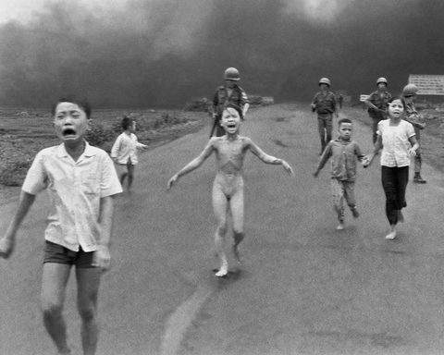](http://ibog.psykologiensveje.systime.dk/fileadmin/_processed_/csm_3254538_01_c4ad0227c0.jpg)Så længe man kan ignorere konsekvenserne af sine skadelige handlinger, skjule dem for sig selv og andre, eller fremstille dem som banale eller ubetydelige, behøver man ikke få så store moralske skrupler over det man har gjort. Det er lettere at skade nogen, når deres smerte ikke er synlig for én. Det er lettere at trykke på bombeudløseren i et fly fjernt fra målet end selv at blive konfronteret direkte med konsekvenserne. Billedet af en lille Napalm-forbrændt pige, der gik verden rundt under Vietnam-krigen, gjorde således langt mere for at vende den amerikanske befolkning mod krigen end talrige reporter og avisartikler. Også i det bureaukratiske eller specialiserede system, som vi omtalte tidligere, er det lettere at ignorere konsekvenserne af ens egne handlinger, fordi man ikke direkte konfronteres med dem.

Vietnam Napalm, Trang Bang (1972), by Huynh Cong (Nick) Ut

S**Frakobling gennem dehumanisering**

Det er svært at mishandle og skade mennesker, man identificerer sig med. Opfatter man dem derimod som mindreværdige væsner, der mangler alle de menneskelige kvaliteter, man selv har, kan man bedre koble moralen fra, og så betyder det mindre, hvor grusom man er overfor dem. Dehumaniseringen kan ske gennem selve den opfattelse, man har af de pågældende mennesker og den måde, man kategoriserer eller stempler dem på. Man kan opfatte dem som sindssyge, farlige, degenererede, dæmoniske, vilde osv. Man kan skabe en skarp skelnen mellem ”os” og ”dem”, der gør det lettere at distancere sig fra de andre. Men dehumaniseringen kan ligeledes, som vi så i forbindelse med Zimbardos eksperiment, forstærkes gennem deindividualiseringen af en gruppe. Man kan fjerne de enkelte personers særtræk og dermed gøre dem anonyme, man kan give dem ens dragter på og numre i stedet for navne, eller man kan lade dem bære en gul stjerne, som nazisterne tvang jøderne til under 2. Verdenskrig.

Ifølge Bandura (1990) reagerer vi med empati og føler umiddelbart en social forpligtelse overfor mennesker, vi kan identificere os med, hvorimod vi reagerer mindre empatisk eller helt uden empati overfor mennesker, vi ser ned på. Derfor har vi også lettere ved at foretage en moralsk frakobling i forhold til dem. Bandura ser med andre ord menneskers empatiske evne som et vigtigt grundlag for moralen, og han giver i forlængelse heraf sit bud på, hvornår mennesker bliver i stand til at ”slukke” for empatien. Det bliver de, når ofrene er reduceret til umennesker, som man kun kan hade og foragte. Det vigtige for gerningsmanden er at holde såvel fysisk som mental afstand til ofret, se ham som en del af mængden og fastholde det negative billede af vedkommende. For skabes der for meget personlig kontakt, genkender gerningsmanden noget af sig selv i ofret, så dukker empatien og medmenneskeligheden op, og dermed kobles moralen til igen og vanskeliggør ondskaben.

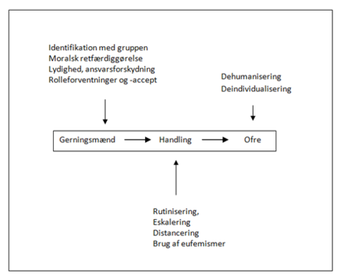Man kan til slut tilføje, at afstand i tid og rum og eskalering og rutinisering af volden også spiller ind. Den empatiske respons vokser, jo mere man konfronteres med ofrene. Ser man derimod ikke længere sine ofre i øjnene, fordi man selv kun er en lille brik i et stort bureaukratisk system eller af andre grunde befinder sig langt fra ofrene, behøver man ikke i så høj grad være generet af empati og moralske skrupler. Eskaleringen og rutiniseringen betyder, at den enkeltes medfølelse med ofrene svækkes, i takt med at grænser og værdier for det tilladelige umærkeligt forrykkes, og i takt med at man vænner sig til volden.

Sociale faktorer af betydning for ondskab.

Kilde: Albert Bandura: Mechanisms of moral disengagement. I: W. Reich (Ed.), Origins of terrorism: Psychologies, ideologies, theologies, states of mind. Cambridge University Press, 1990. s. 161-191. / Illustration: Systime

S